# LoveLab 说明书

## 一、主要功能概述

LoveLab主要用于实时控制和自动化控制激光器、六维平移台和监控室相机。

## 二、操作指南

### 注册和登陆

点开LoveLab程序，程序会自动弹出登录界面。如果用户已经注册，则输入用户名和密码后即可登陆。如果用户还未注册，则应点击create account键进行注册。注册完成后即可登陆。

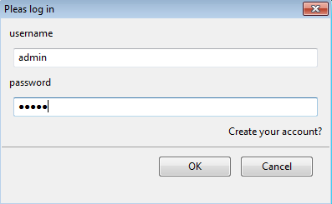

### 界面控制

在主要界面中，用户需要通过鼠标来移动六维平移台。

1. 鼠标左键摁住拖拽可以水平移动平移台。
2. 鼠标左键双击两次可以将界面中心移动到双击位置。
3. 摁住滚轴上下拖拽可以垂直移动六维平移台升降。
4. 滚轴滑动可以细调平移台升降。每一格滚轴运动平移台升或降10微米。

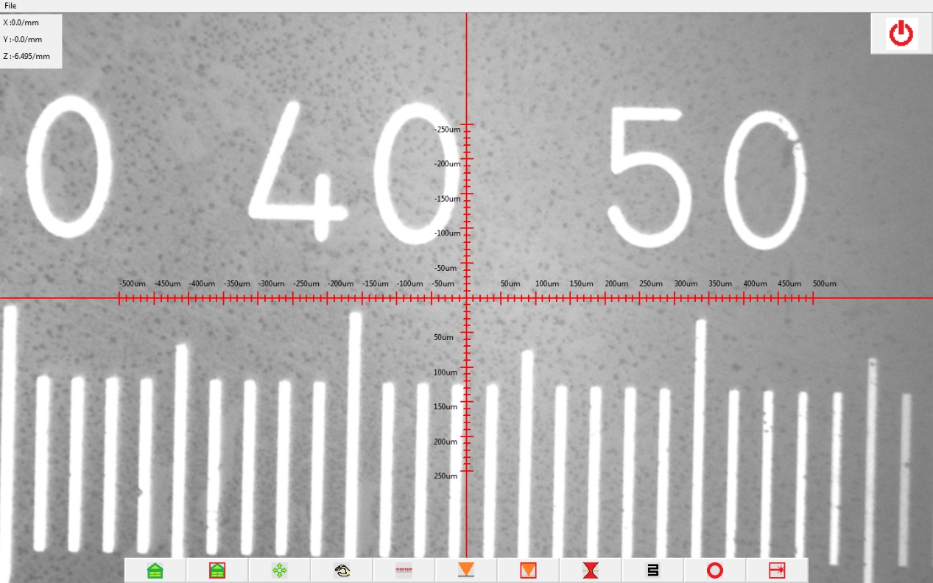

界面左上角显示了六维平移台x, y, z 坐标位置。

### 3. 功能键

界面下端有一排功能摁键，其名称和功能如下所述

#### Home键：

每当点击home键时，平移台都会自动走到用户定义的home坐标。

#### Set Home键

每当点击 Set Home键时，程序都会自动设置当前坐标为用户定义的home坐标，并存储到用户自定义文件中，以便日后读取。

#### Step Move 键

当点击Step Move键时，界面会弹出Step Move 对话框（如下图）。

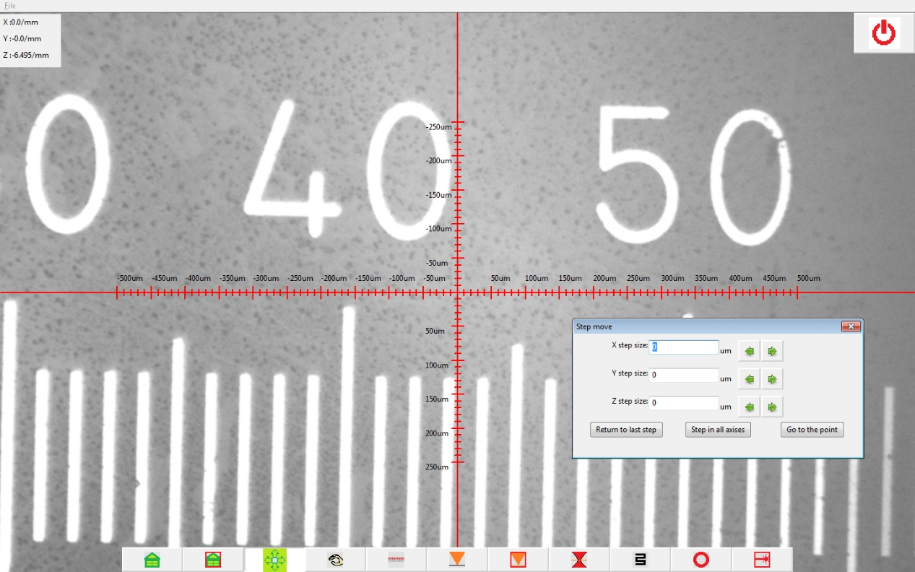

在X/Y/Z Step Size 提示框内可依次输入X Y Z 对应的长度，单位为微米。点击提示框右侧的箭头键或，平移台会对应移动X/Y/Z输入的长度。 键代表对应移动轴向负方向移动，键则代表正向移动。

点击  键，平移台会回到上一个坐标位置。

点击 键，平移台会同时移动 X、Y 和Z轴相应长度。

点击 键，平移台会走到X、Y和Z提示框内输入的坐标位置。

#### Calibrate 键

点击Calibrate键，界面会弹出Calibrate set对话框（如下图）。

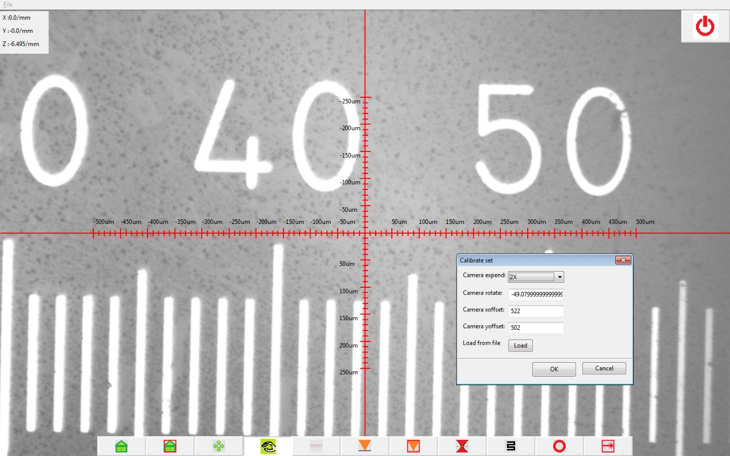

此时界面不能再通过鼠标移动平移台，而是通过鼠标来调节视频图像。具体操作为：

1. 摁住鼠标左键左右拖拽，会旋转视频图像，并且会把旋转角度记录在Camera rotate他提示框内，单位为°。
2. 在界面双击鼠标左键，图像中心会移动到双击位置，并且会把图像移动的像素点数记录在Camera xoffset/yoffset对应提示框内。

用户还可以直接使用Calibrate set对话框进行对视频图像调节。除了之前说的角度和图像中心的调节外，用户还可以调节图像放大倍数。在camera expend选择栏里，用户可以选择1倍放大或2倍放大。

用户还可以直接读取设置文件来设置以上参数。点击键，界面会弹出文件选择对话框。选中并打开合适文件即可读取相应参数。

设置完参数后点击键，界面会调整视频图像，并提示是否保存该参数。用户可根据需要确定是否保存。如果点击键，对话框将不会对视频图像调整，关闭Calibrate set对话框。

另外在Calibrate键被激活的时候，Standardization键不能被使用。

#### Standardization键

点击Standardization键，界面将进入标定相机模式。此时鼠标不能再控制电机，且Calibrate键也不能被使用。具体标定步骤如下：

1. 在界面图像上找到100微米的实际距离。用户可以使用平移台和激光器每个100微米打一个点，或者使用标定板找到该直线。
2. 如图所示，在该距离两端双击鼠标左键。之后软件会自动计算每像素点对应多少实际距离。
3. 最后用户需要再次点击Standardization键退出标定模式。退出的同时软件会自动保存Standardization参数，以便日后使用。

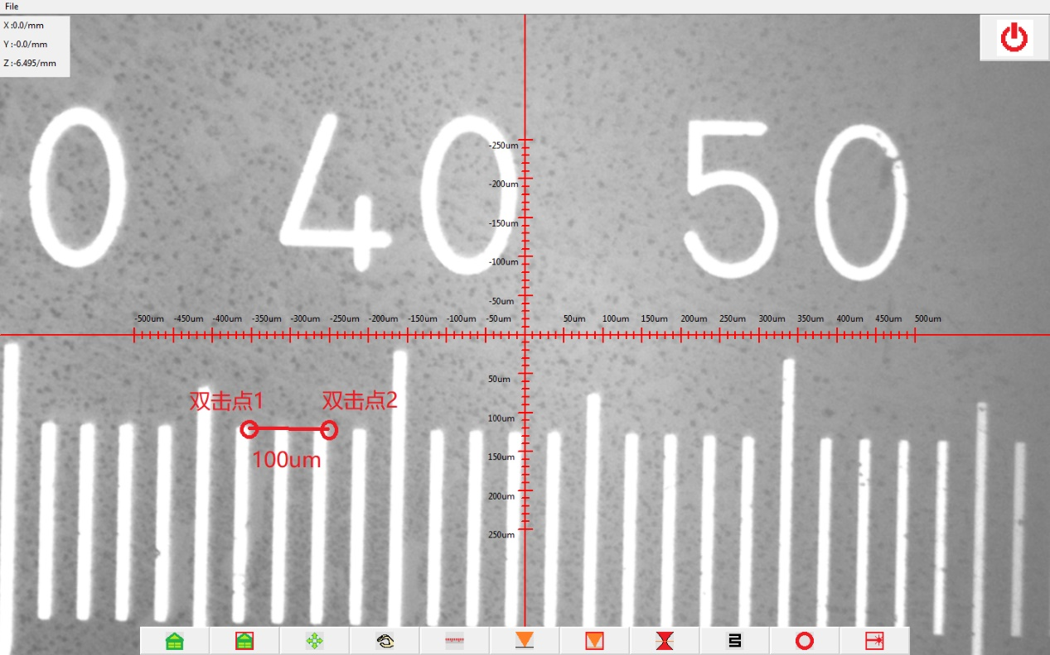

#### Pulse 键：

当每次点击Pulse键时，软件会自动移动平移台到当前设置的加工焦平面z轴坐标，并按照当前设置的激光参数设置激光器。随后开启激光，进行一次打样。最后暂停激光器，并回到当前设置的相机焦平面z轴坐标。

#### Set focus plan 键：

当点击 Set Pulse键时，界面会弹出 Set focus plan 对话框（如下图）。

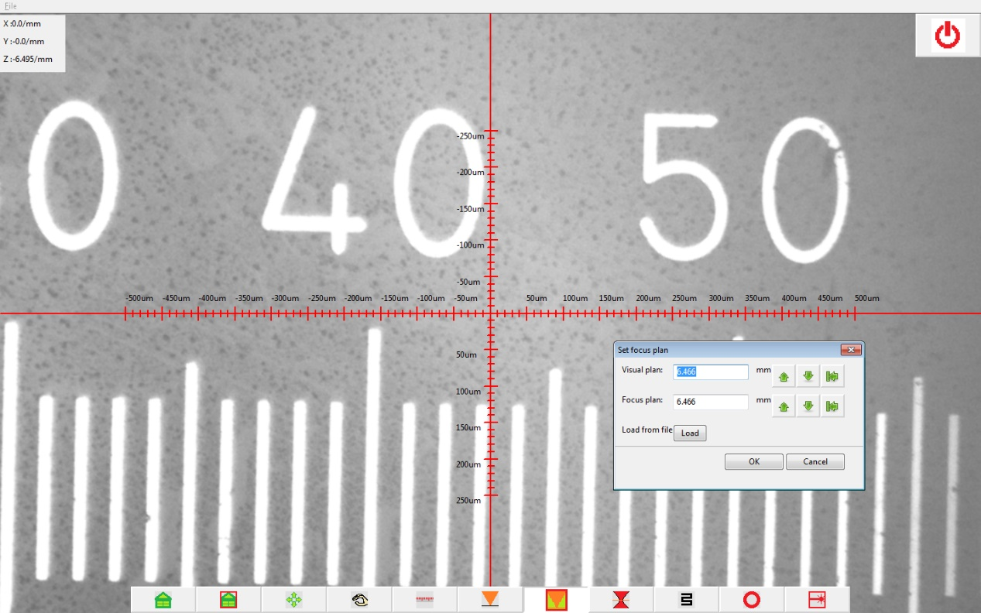

用户可以直接在visual plan 和focus plan提示框内设置对应的相机焦平面和加工焦平面。点击提示框右侧的键或，软件会自动增加（或减少）相机（或是加工）焦平面位置10um，并移动轴z轴，实现实时观测和设置。

用户也可以点击键，软件会控制z轴移动到相机（或加工）焦平面。

用户也可以使用键，来载入文件，直接读取相机和加工焦平面信息。

设置完成后，点击会设置已输入的参数并提示是否保存。如果不需要设置，点击键。

#### Auto focus键:

点击Auto focus键，界面会弹出 Auto find focus plan 对话框。

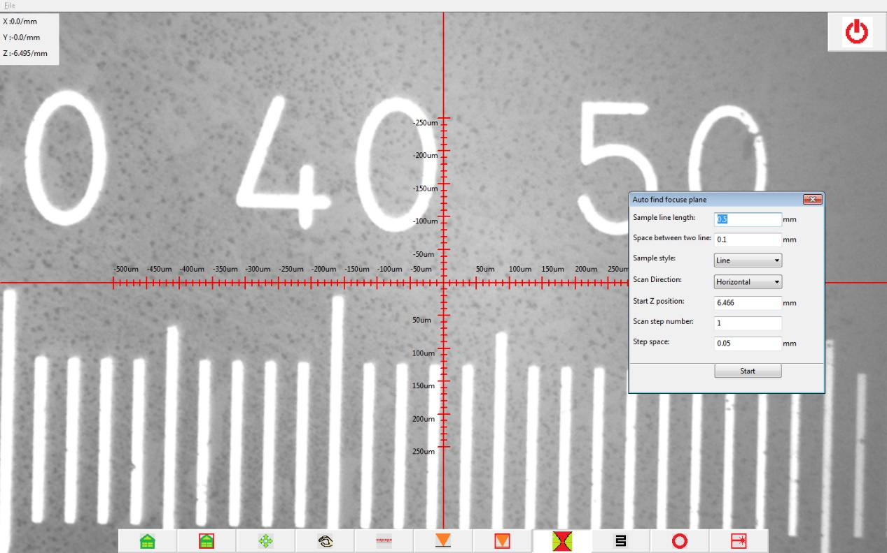

在对话框中的提示框内，设置提示参数，后点击键，软件会自动生成寻焦路径，并按照当前激光设置参数自动寻焦打样。用户可以根据打样的结果选取对应z轴位置，并在Set focus plan 对话框内设置加工焦平面。

#### Zig zag process键

点击Zig zag process键，界面会弹出Zig zag process对话框。

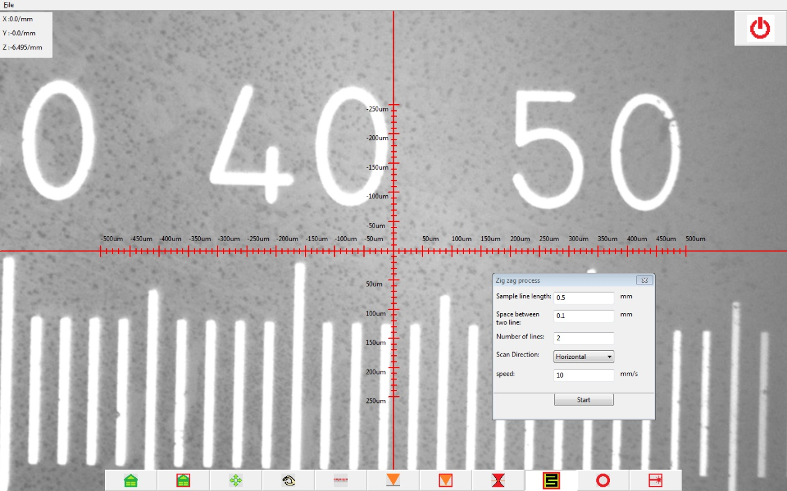

在对话框中的提示框内，设置提示参数，后点击键，软件会自动生成“弓子”路径，z轴移动到加工焦平面，并按照当前激光设置参数划出对应路径样品。该功能常用于面扫样品，实现大面积激光打样。

#### Circle 键：

点击Circle键，界面将弹出Circle对话框

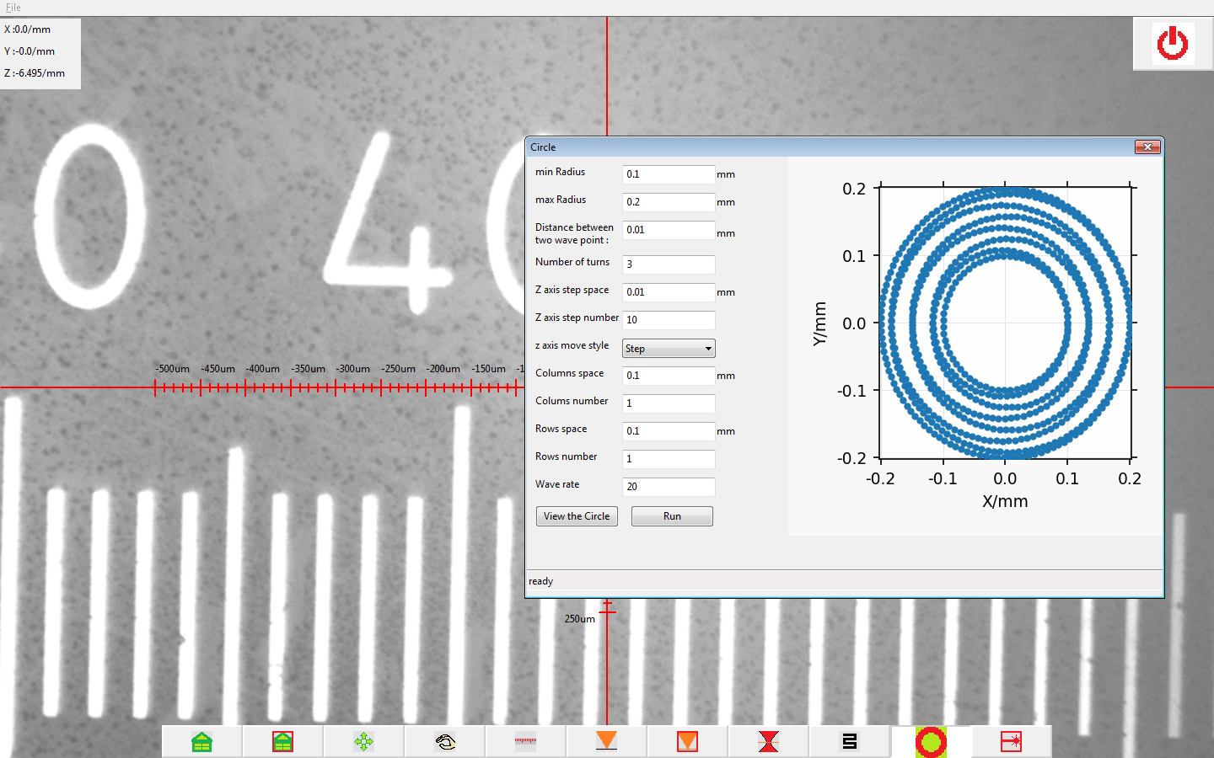

在对话框中的提示框内，设置提示参数后，用户可以点击来预览生成轨迹。生成的轨迹将在提示框右侧显示。

用户也可以直接点击键。软件会将预览生成轨迹，将z轴移动到加工焦平面，并按照当前激光设置参数划出对应路径样品

#### Set laser 键：

点击 Set laser键，界面将弹出Set laser parameter对话框。

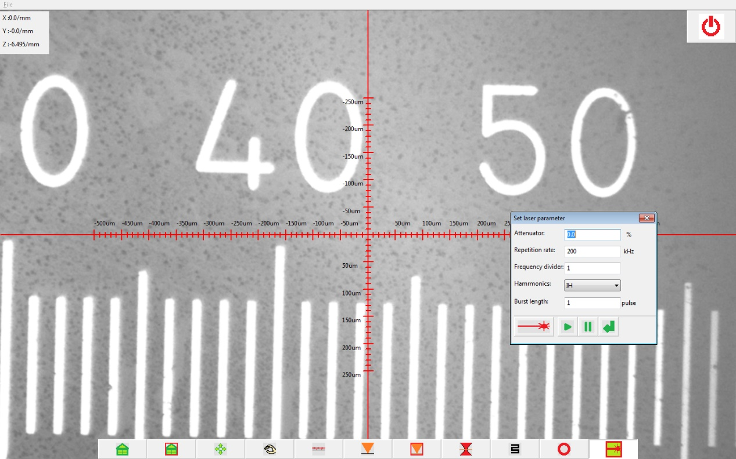

在对话框内，可以输入激光器对应参数。点击set键或者按键盘回车键，软件将会将参数发送给激光器，设置参数。

点击emit laser键，软件将开启激光器，进入准备状态。在开启过程中，对话框将显示激光开启警示图片。当激光准备就绪，对话框将显示准备图片。如果激光器出现问题，对话框将显示激光问题图片。

点击run laser键，软件将控制激光器进入出光状态。

如果在激光器出光状态时点击pause laser键，软件将控制激光器暂停出光。

#### 急停/退出键：

在任何电机移动状态。如果遇到突发情况，可以点击急停/退出键来实现急停。

当用户需要退出时，也可以使用此键。

### 4. 菜单选型。

#### Scale选项：

选中File->Scale菜单选项，界面会弹出scale dialog对话框（如下图）。

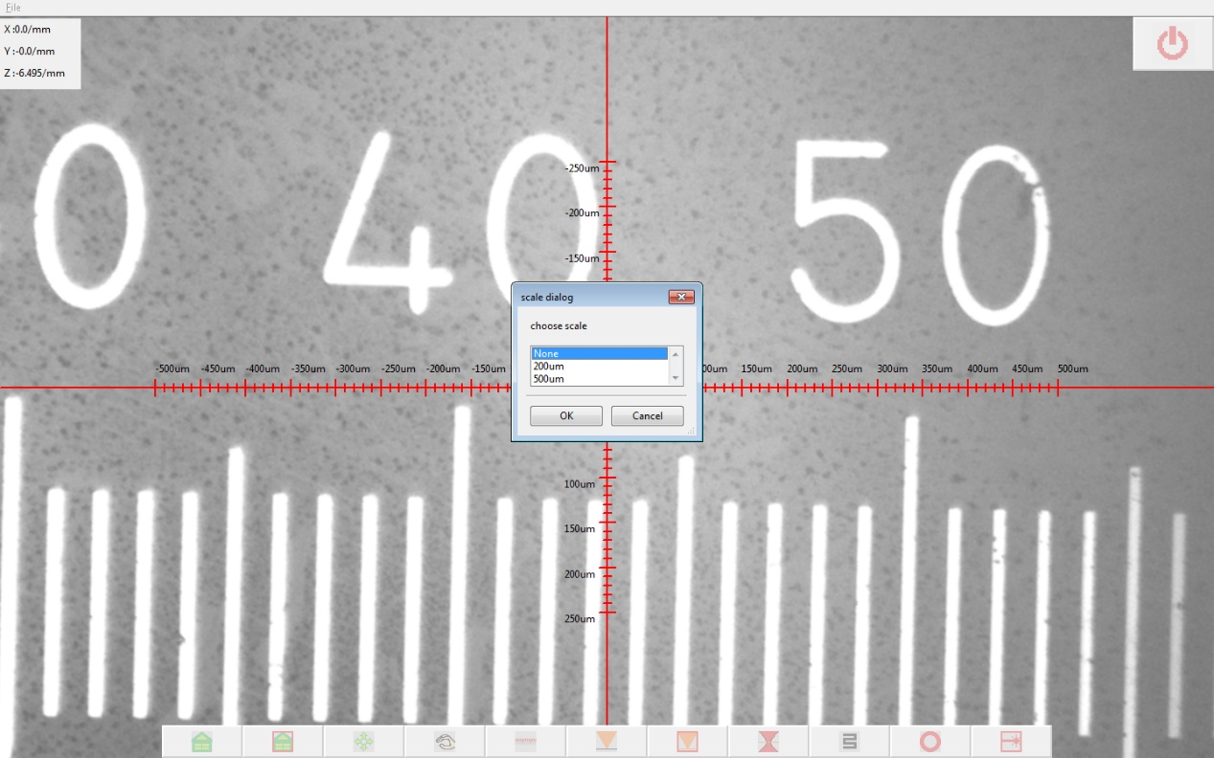

在choose scale多选单里，可以选择需要的标定板规格。如果选择None选项，软件将不会显示标定板，而只会显示红色十字叉丝。

#### Capture选项：

选中File->Capture选项，软件将会显示相机截获图片对话框。在该对话框里可以编辑图像，并保存图像。

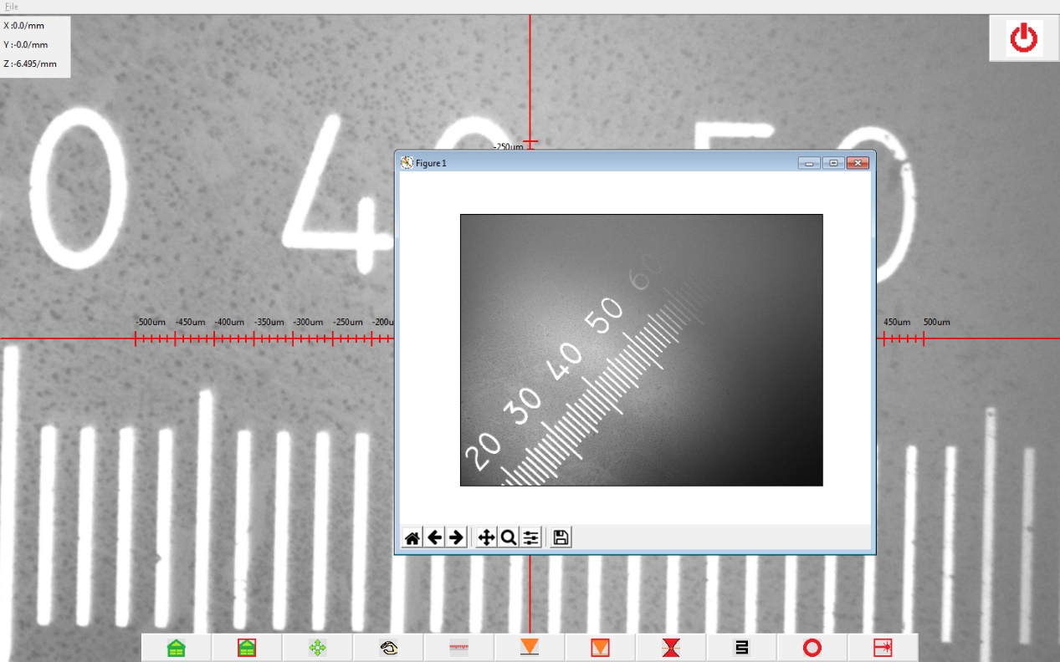

#### Close选项：

选中File->Close选项，软件将会实现铜急停/退出键一样的功能。